| 11.04.22 | Давыдов, Шишкин, Авраменко | Написаны примерные юзкейсы |
| --- | --- | --- |
| 13.04.22 | Давыдов, Шишкин, Авраменко | Переписаны юзкейсы 1, 2 Диаграмма составлена |
| 05.8.22 | Давыдов, Шишкин, Авраменко | UseCase осень |
| 9.8.22 | Давыдов, Шишкин, Авраменко | Доделано |
| 15.8.22 | Давыдов, Шишкин, Авраменко | 6:  название  6.4.1  Мокапы  7.4.1.3, 7.5.2  8.5.3, 8.5.2  11.4.1, 11.8  9.9 -исправили мокап  11.9 - изменен мокап  16.9  13.9  14.9 |
| 23.8.22 | Давыдов, Шишкин, Авраменко | Объединены юзкейсы связанные со сбросом пароля.  Объединены юзкейсы 7,8,10  Объединение юзкейсов 15 и 16 |

**Use Case Speciﬁcation**

**(Описание прецедента)**

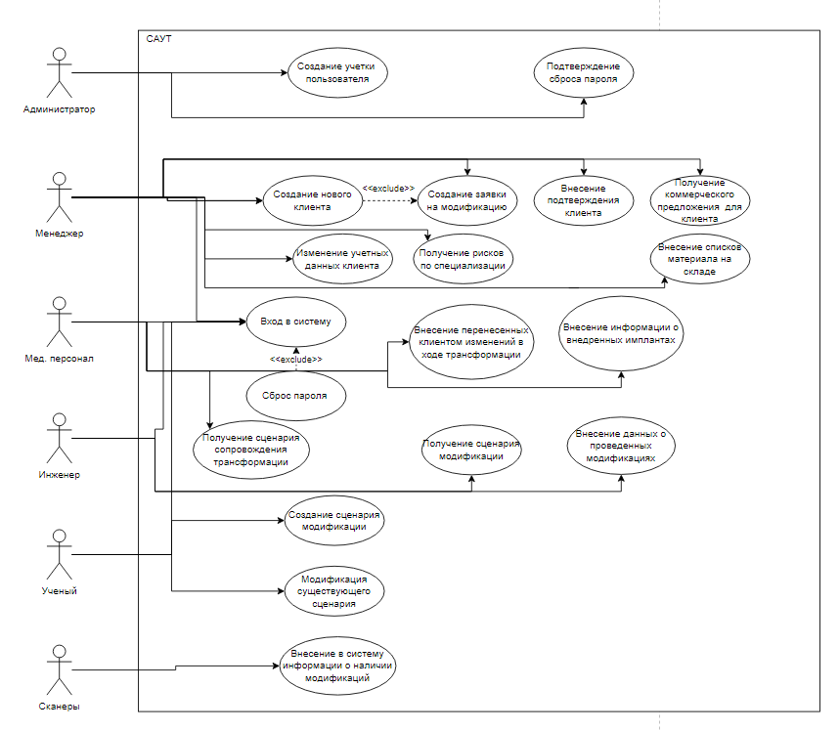

1. Создание учетной записи пользователя
2. Сброс пароля + Подтверждение сброса пароля
3. Создание заявки на модификацию
4. Получение сценария сопровождения трансформации
5. Вход в систему
6. Создание нового клиента
7. Получение ком предложения для клиента + Получение рисков по специализации + Внесение подтверждения клиента
8. Изменение учетных данных клиента
9. Внесение списков материала на складе
10. Внесение перенесенных клиентом изменений в ходе трансформации
11. Внесение информации о внедренных имплантах
12. Получение сценария трансформации + Внесение данных о проведенных модификациях
13. Создание сценария модификации
14. Модификация существующего сценария
15. Получение модификаций по выбранной специализации
16. Внесение в систему информации о наличии модификаций

1.

1.1. **Use-Case Name (Название прецедента)**

*[Укажите название прецедента.]*

Создание учетной записи пользователя

1.2. **Actors (Акторы)**

*[Укажите основное действующее лицо прецедента и дополнительных (если они есть)]*

Администратор

1.3. **Brief Description (Краткое описание)**

*[Кратко опишите прецедент, с чего он начинается.]*

Администратор создает в системе нового пользователя

1.4. **Flow of Events (Последовательность событий)**

1.4.1. **Basic Flow (Главная последовательность)**

*[Опишите последовательность шагов, которые выполняет пользователь. Описание должно быть максимально абстрактным, без привязки к элементам интерфейса и вводу определенных данных.]*

1. Прецедент начинается, когда администратор переходит на страницу создания пользователя
2. Администратор вводит данные пользователя
3. Администратор создает пользователя

1.4.2. **Alternative Flows (Альтернативные последовательности)**

*[Опишите альтернативные последовательности шагов, которые также приводят к успешному выполнению прецедента.]*

1. Альтернативный поток начинается после шага 3 основного потока.
2. Система сообщает Администратору, что пользователь с указанными учетными данными уже существует в системе.

1.5. **Preconditions (Предусловия)**

*[Укажите условия, которые должны выполняться, чтобы прецедент начался.]*

Администратор вошел в систему

1.6. **Postconditions (Постусловия)**

*[Укажите, что изменится в системе после выполнения прецедента.]*

На корпоративную почту созданного пользователя отправляются учетные данные

1.7. **Extension Points (Точки расширения)**

*[Если прецедент содержит вложенные прецеденты, которые добавляют к нему новые шаги, укажите здесь ссылку на них, на каком шаге главной последовательности они включаются.]*

Нет

1.8. **Use-case diagram (Диаграмма прецедента)**

*<UML диаграмма данного прецедента>*

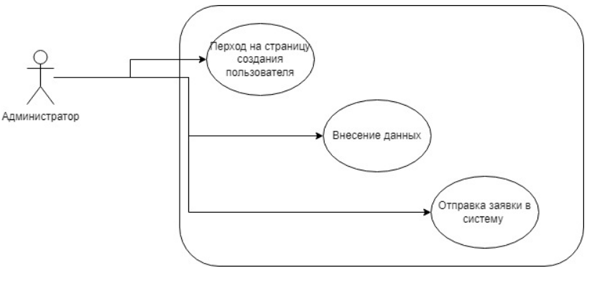

1.9. **Interface example (Пример интерфейса)**

*<Макет пользовательского интерфейса, который будет использоваться для выполнения прецедента>*

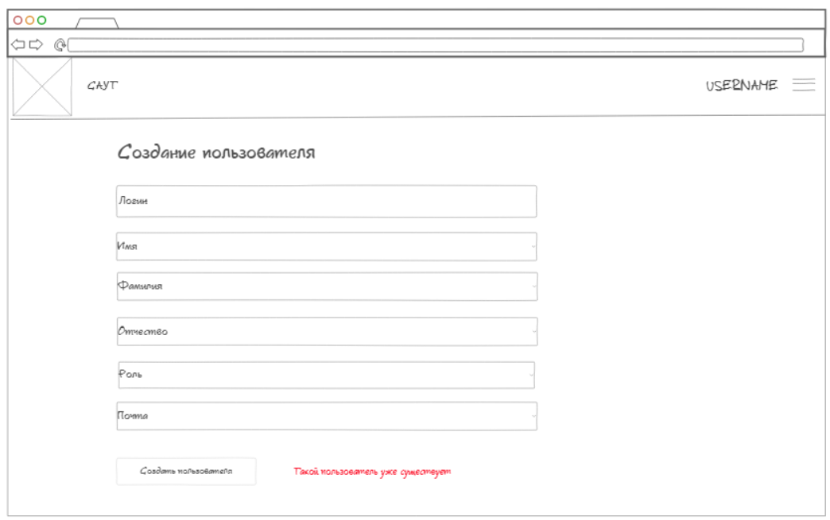

*Рисунок 1 - Интерфейс создания пользователя*

2.

2.1. **Use-Case Name (Название прецедента)**

*[Укажите название прецедента.]*

Сброс пароля

2.2. **Actors (Акторы)**

*[Укажите основное действующее лицо прецедента и дополнительных (если они есть)]*

Администратор, любой пользователь

2.3. **Brief Description (Краткое описание)**

*[Кратко опишите прецедент, с чего он начинается.]*

Система предоставляет пользователю возможность сбросить пароль в случае утраты предыдущего, администратор же подтверждает сброс пароля пользователя

2.4. **Flow of Events (Последовательность событий)**

2.4.1. **Basic Flow (Главная последовательность)**

*[Опишите последовательность шагов, которые выполняет пользователь. Описание должно быть максимально абстрактным, без привязки к элементам интерфейса и вводу определенных данных.]*

1. Пользователь вводит логин
2. Пользователь совершает неудачную попытку входа в систему
3. Пользователь выбирает опцию сброса пароля после неудачной попытке входа в систему
4. Пользователь подтверждает сброс пароля
5. Администратор переходит на страницу заявок на сброс пароля.
6. Администратор подтверждает или отклоняет сброс пароля пользователя

2.4.2. **Alternative Flows (Альтернативные последовательности)**

*[Опишите альтернативные последовательности шагов, которые также приводят к успешному выполнению прецедента.]*

Нет

2.5. **Preconditions (Предусловия)**

*[Укажите условия, которые должны выполняться, чтобы прецедент начался.]*

1. Пользователь существует в системе
2. Пользователем должна быть совершена хотя бы одна неудачная попытка входа в систему
3. Администратор вошел в систему

2.6. **Postconditions (Постусловия)**

*[Укажите, что изменится в системе после выполнения прецедента.]*

1. На корпоративную почту пользователя отправляется новый пароль

2.7. **Extension Points (Точки расширения)**

*[Если прецедент содержит вложенные прецеденты, которые добавляют к нему новые шаги, укажите здесь ссылку на них, на каком шаге главной последовательности они включаются.]*

Нет

2.8. **Use-case diagram (Диаграмма прецедента)**

*<UML диаграмма данного прецедента>*

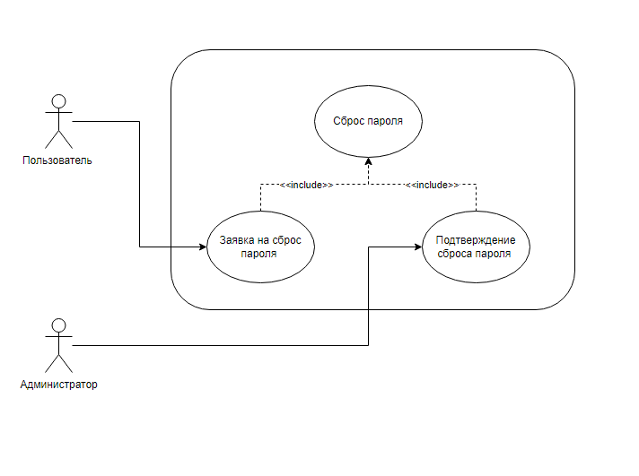

2.9. **Interface example (Пример интерфейса)**

*<Макет пользовательского интерфейса, который будет использоваться для выполнения прецедента>*

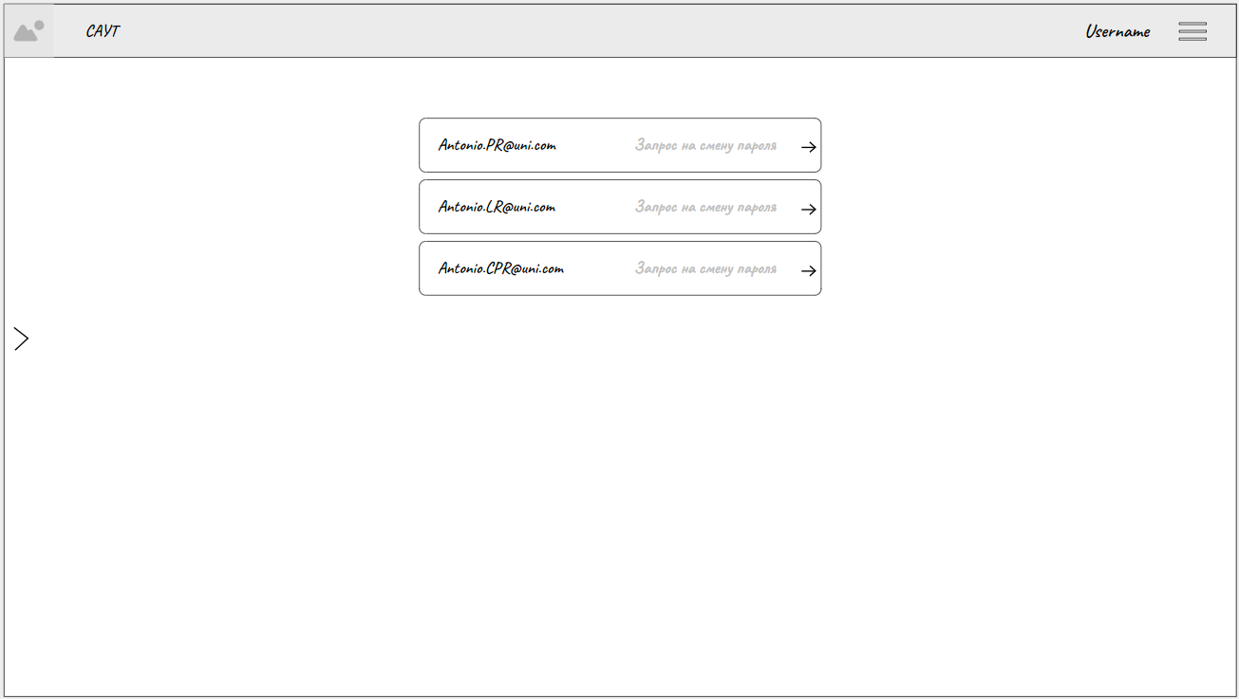

*Рисунок 2 - Интерфейс страницы запросов пользователей*

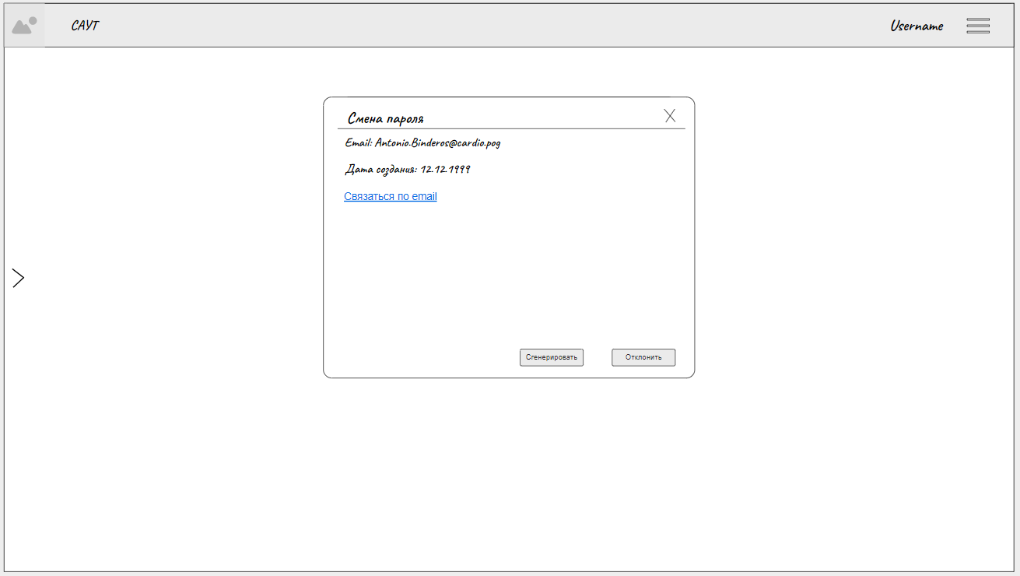

*Рисунок 3 - Интерфейс страницы смены пароля*

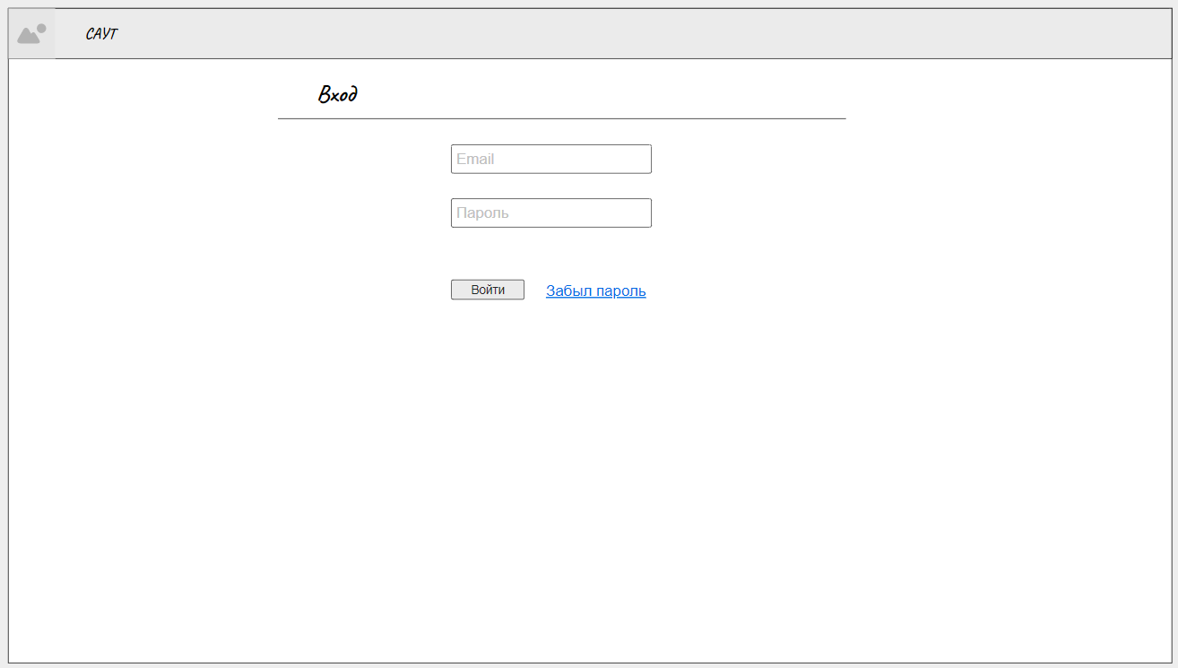

*Рисунок 4 - Интерфейс страницы сброса пароля*

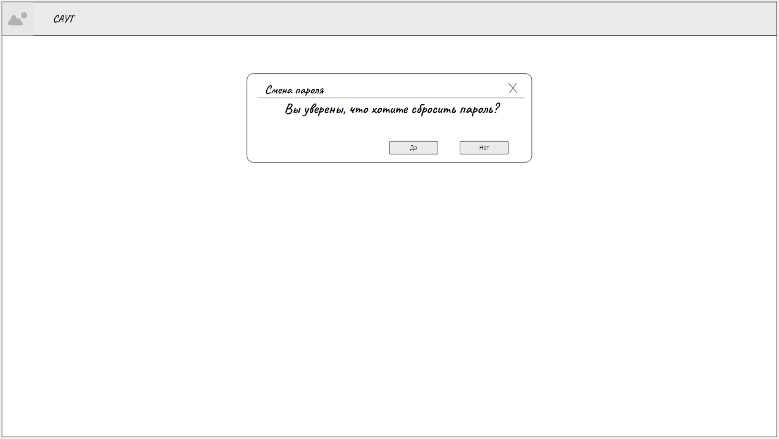

*Рисунок 5 - Интерфейс страницы подтверждения сброса пароля*

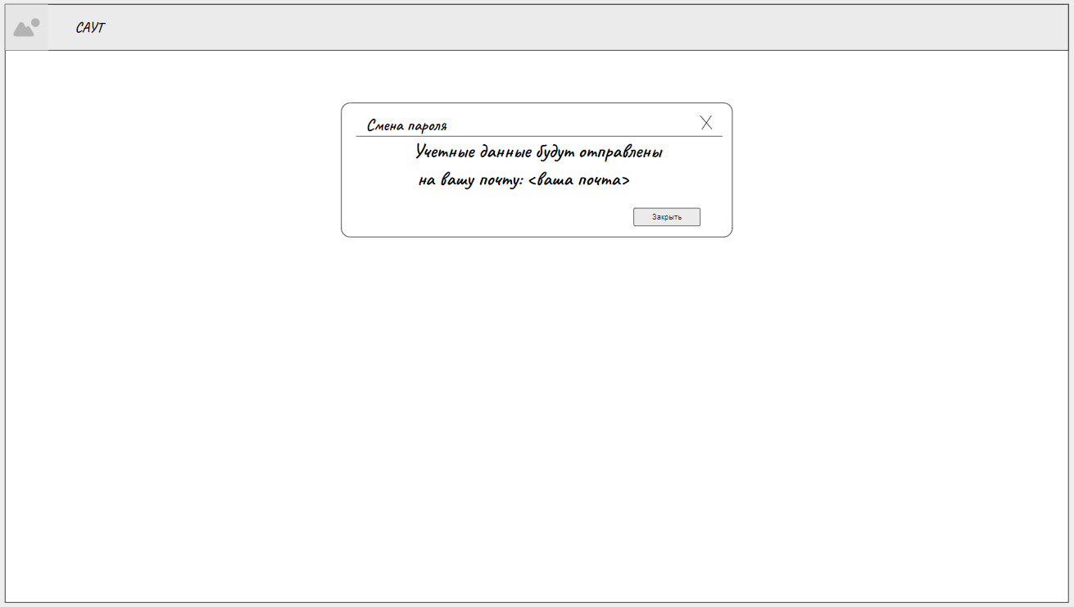

*Рисунок 6 - Интерфейс страницы окончания процедуры сброса пароля*

3.

3.1. **Use-Case Name (Название прецедента)**

*[Укажите название прецедента.]*

Создание заявки на модификацию

3.2. **Actors (Акторы)**

*[Укажите основное действующее лицо прецедента и дополнительных (если они есть)]*

Менеджер

3.3. **Brief Description (Краткое описание)**

*[Кратко опишите прецедент, с чего он начинается.]*

Менеджер создает новую заявку на модификацию вводя все требуемые данные

3.4. **Flow of Events (Последовательность событий)**

3.4.1. **Basic Flow (Главная последовательность)**

*[Опишите последовательность шагов, которые выполняет пользователь. Описание должно быть максимально абстрактным, без привязки к элементам интерфейса и вводу определенных данных.]*

* Прецедент начинается, когда менеджер переходит в раздел создание заявки
  + Точка расширения: создание клиента
* Менеджер вводит данные клиента, а также требуемую специализацию
* Менеджер отправляет заявку в систему

3.4.2. **Alternative Flows (Альтернативные последовательности)**

*[Опишите альтернативные последовательности шагов, которые также приводят к успешному выполнению прецедента.]*

Нет

3.5. **Preconditions (Предусловия)**

*[Укажите условия, которые должны выполняться, чтобы прецедент начался.]*

Менеджер вошел в систему

3.6. **Postconditions (Постусловия)**

*[Укажите, что изменится в системе после выполнения прецедента.]*

* Система отображает менеджеру возможность отобразить коммерческое предложение по заявке
* Система отображает менеджеру возможность отобразить риски связанные с требуемой модификацией

3.7. **Extension Points (Точки расширения)**

*[Если прецедент содержит вложенные прецеденты, которые добавляют к нему новые шаги, укажите здесь ссылку на них, на каком шаге главной последовательности они включаются.]*

Создание клиента (1)

3.8. **Use-case diagram (Диаграмма прецедента)**

*<UML диаграмма данного прецедента>*

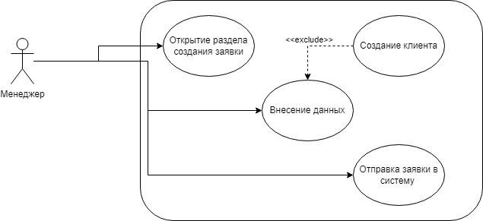

3.9. **Interface example (Пример интерфейса)**

*<Макет пользовательского интерфейса, который будет использоваться для выполнения прецедента>*

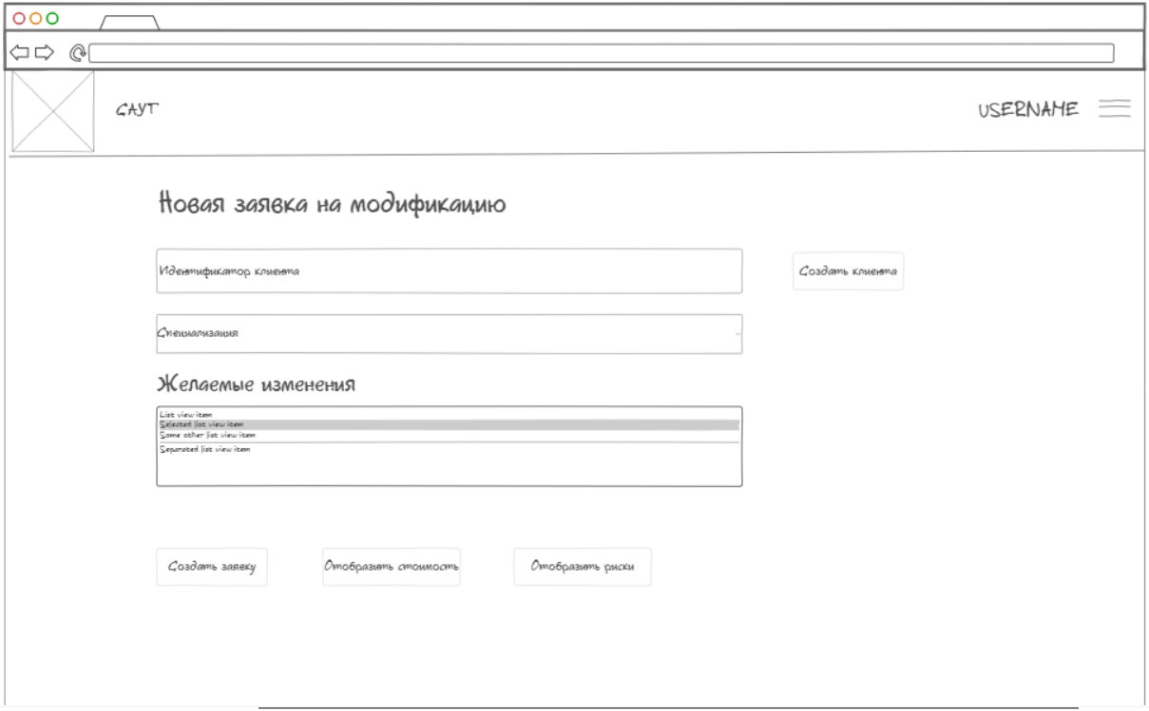

*Рисунок 7 - Интерфейс создания заявки на модификацию*

4.

4.1. **Use-Case Name (Название прецедента)**

*[Укажите название прецедента.]*

Получение сценария сопровождения трансформации

4.2. **Actors (Акторы)**

*[Укажите основное действующее лицо прецедента и дополнительных (если они есть)]*

Медицинский персонал

4.3. **Brief Description (Краткое описание)**

*[Кратко опишите прецедент, с чего он начинается.]*

Медицинский персонал получает от системы сценарий сопровождения трансформации

4.4. **Flow of Events (Последовательность событий)**

4.4.1. **Basic Flow (Главная последовательность)**

*[Опишите последовательность шагов, которые выполняет пользователь. Описание должно быть максимально абстрактным, без привязки к элементам интерфейса и вводу определенных данных.]*

1. Прецедент начинается, когда медицинский персонал переходит на страницу сопровождения трансформации
2. Медицинский персонал вводит идентификатор клиента
3. Медицинский персонал выбирает в списке изменение, сопровождение которого требуется
4. Медицинский персонал отправляет запрос на формирования сценария сопровождения

4.4.2. **Alternative Flows (Альтернативные последовательности)**

*[Опишите альтернативные последовательности шагов, которые также приводят к успешному выполнению прецедента.]*

1. Альтернативный поток начинается после шага 4 основного потока
2. Система отображает предупреждение о том, что модификация не утверждена (не оплачена)

4.5. **Preconditions (Предусловия)**

*[Укажите условия, которые должны выполняться, чтобы прецедент начался.]*

1. Медицинский персонал вошел в систему
2. Модификация должна быть утверждена клиентом
3. Модификация должна быть оплачена клиентом

4.6. **Postconditions (Постусловия)**

*[Укажите, что изменится в системе после выполнения прецедента.]*

Система отображает медицинскому персоналу сценарий сопровождения трансформации.

4.7. **Extension Points (Точки расширения)**

*[Если прецедент содержит вложенные прецеденты, которые добавляют к нему новые шаги, укажите здесь ссылку на них, на каком шаге главной последовательности они включаются.]*

Нет

4.8. **Use-case diagram (Диаграмма прецедента)**

*<UML диаграмма данного прецедента>*

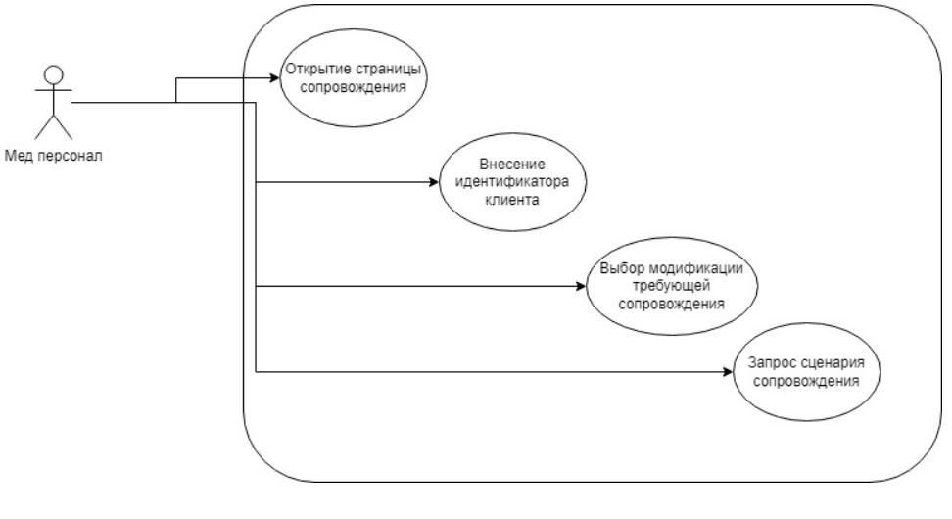

4.9. **Interface example (Пример интерфейса)**

*<Макет пользовательского интерфейса, который будет использоваться для выполнения прецедента>*

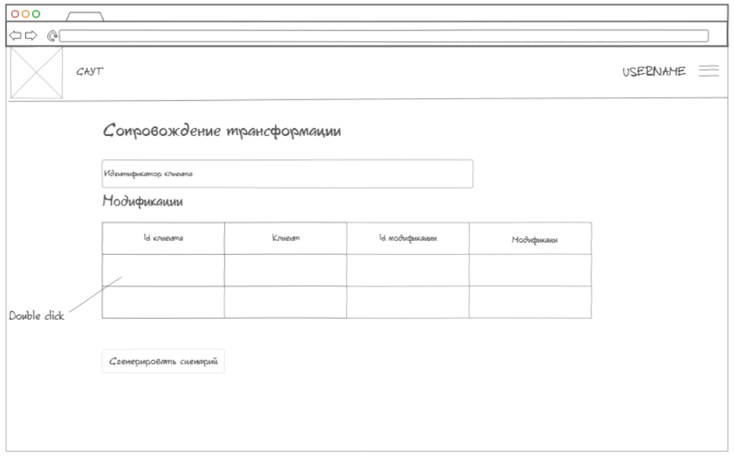

*Рисунок 8 - Интерфейс запроса сценария по сопровождению трансформации*

5.

5.1. **Use-Case Name (Название прецедента)**

*[Укажите название прецедента.]*

Вход в систему

5.2. **Actors (Акторы)**

*[Укажите основное действующее лицо прецедента и дополнительных (если они есть)]*

Любой пользователь

5.3. **Brief Description (Краткое описание)**

*[Кратко опишите прецедент, с чего он начинается.]*

Пользователь входит в систему используя свои учетные данные

5.4. **Flow of Events (Последовательность событий)**

5.4.1. **Basic Flow (Главная последовательность)**

*[Опишите последовательность шагов, которые выполняет пользователь. Описание должно быть максимально абстрактным, без привязки к элементам интерфейса и вводу определенных данных.]*

1. Прецедент начинается после открытия страницы системы в веб-браузере пользователем.
2. Пользователь вводит свои учетные данные
3. Пользователь производит вход в систему

5.4.2. **Alternative Flows (Альтернативные последовательности)**

*[Опишите альтернативные последовательности шагов, которые также приводят к успешному выполнению прецедента.]*

1. Альтернативный поток начинает после шага 3 основного потока в случае некорректных учетных данных введенных пользователем
2. Система отображает пользователю ошибку о невалидности введенных данных или отсутствия искомого пользователя в системе

5.5. **Preconditions (Предусловия)**

*[Укажите условия, которые должны выполняться, чтобы прецедент начался.]*

Учетная запись пользователя должна быть заведена в системе

5.6. **Postconditions (Постусловия)**

*[Укажите, что изменится в системе после выполнения прецедента.]*

Система открывает пользователю страницу с функциональностью, которая подразумевается его ролью

5.7. **Extension Points (Точки расширения)**

*[Если прецедент содержит вложенные прецеденты, которые добавляют к нему новые шаги, укажите здесь ссылку на них, на каком шаге главной последовательности они включаются.]*

Нет

5.8. **Use-case diagram (Диаграмма прецедента)**

*<UML диаграмма данного прецедента>*

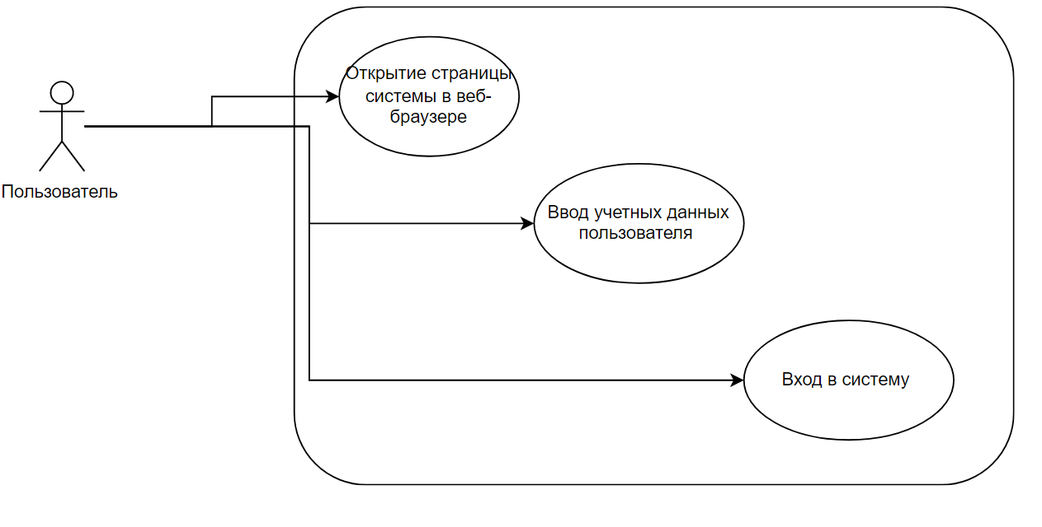

5.9. **Interface example (Пример интерфейса)**

*<Макет пользовательского интерфейса, который будет использоваться для выполнения прецедента>*

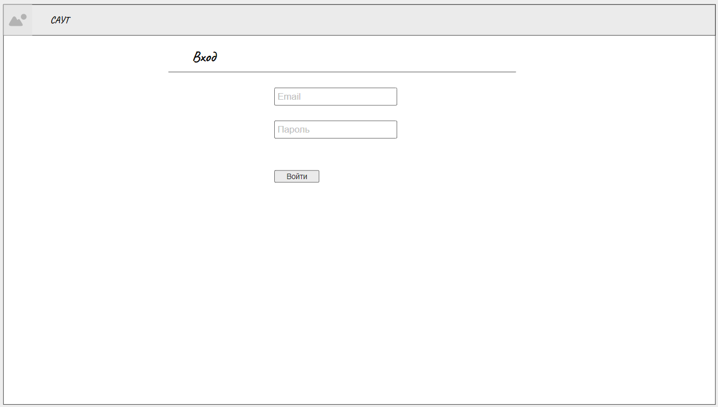

*Рисунок 9 - Интерфейс страницы входа в систему*

6.1. **Use-Case Name (Название прецедента)**

*[Укажите название прецедента.]*

Создание нового клиента

6.2. **Actors (Акторы)**

*[Укажите основное действующее лицо прецедента и дополнительных (если они есть)]*

Менеджер

6.3. **Brief Description (Краткое описание)**

*[Кратко опишите прецедент, с чего он начинается.]*

Менеджер создает в системе нового клиента для проведения дальнейших операций с ним.

6.4. **Flow of Events (Последовательность событий)**

6.4.1. **Basic Flow (Главная последовательность)**

*[Опишите последовательность шагов, которые выполняет пользователь. Описание должно быть максимально абстрактным, без привязки к элементам интерфейса и вводу определенных данных.]*

1. Прецедент начинается после перехода менеджера на страницу создания нового клиента.
2. Менеджер вводит данные клиента в систему
3. Менеджер создает нового клиента

6.4.2. **Alternative Flows (Альтернативные последовательности)**

*[Опишите альтернативные последовательности шагов, которые также приводят к успешному выполнению прецедента.]*

1. Альтернативная последовательность может начинаться после пункта 3 главной последовательности
2. В случае существования создаваемого клиента в системе, менеджеру выдается сообщение о наличии искомого клиента и не позволяет создать дубликат.

6.5. **Preconditions (Предусловия)**

*[Укажите условия, которые должны выполняться, чтобы прецедент начался.]*

1. Менеджер должен войти в систему
2. В системе не должно существовать клиента с такими паспортными данными

6.6. **Postconditions (Постусловия)**

*[Укажите, что изменится в системе после выполнения прецедента.]*

В системе создается запись нового клиента

6.7. **Extension Points (Точки расширения)**

*[Если прецедент содержит вложенные прецеденты, которые добавляют к нему новые шаги, укажите здесь ссылку на них, на каком шаге главной последовательности они включаются.]*

Нет

6.8. **Use-case diagram (Диаграмма прецедента)**

*<UML диаграмма данного прецедента>*

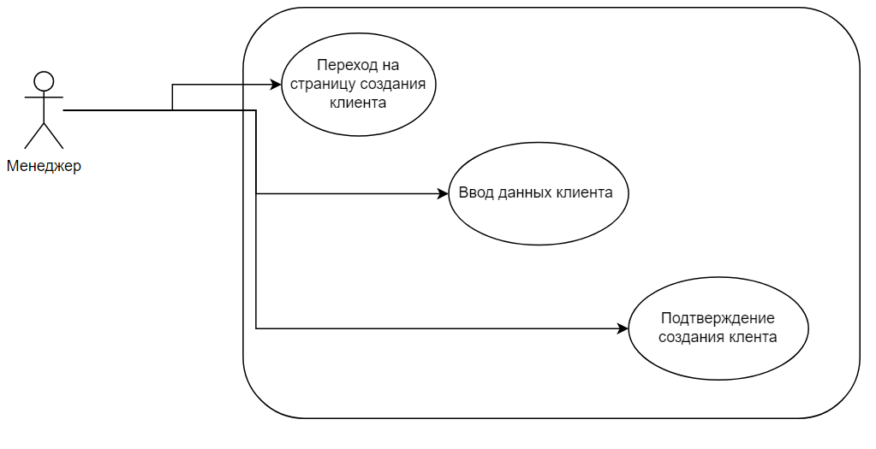

6.9. **Interface example (Пример интерфейса)**

*<Макет пользовательского интерфейса, который будет использоваться для выполнения прецедента>*

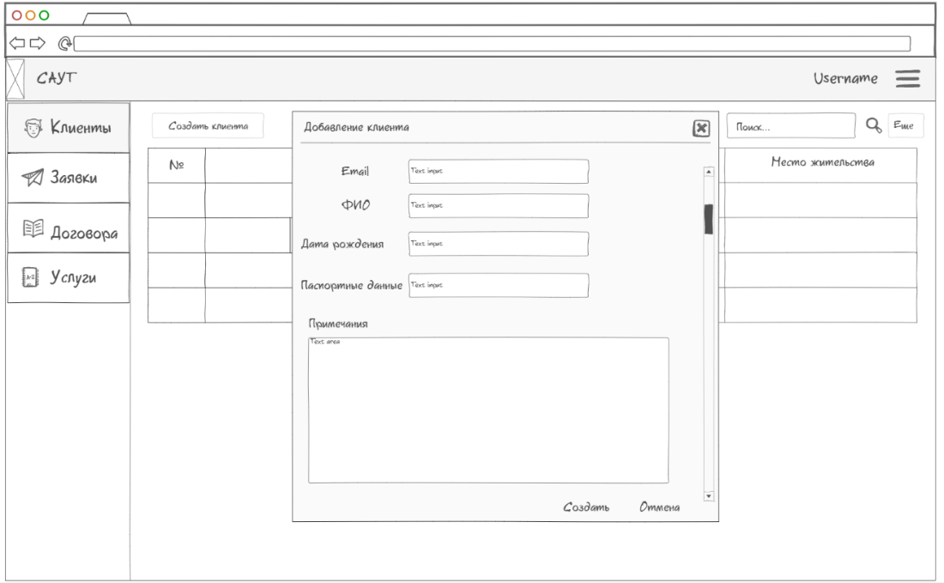

*Рисунок 10 - Интерфейс страницы создания клиента*

7.

7.1. **Use-Case Name (Название прецедента)**

*[Укажите название прецедента.]*

Внесение согласия клиента

7.2. **Actors (Акторы)**

*[Укажите основное действующее лицо прецедента и дополнительных (если они есть)]*

Менеджер

7.3. **Brief Description (Краткое описание)**

*[Кратко опишите прецедент, с чего он начинается.]*

Менеджер получает из системы и предоставляет клиенту риски модификации, а также коммерческое предложение по ней. Менеджер вносит в систему подтверждение на проведение модификации полученное от клиента после ознакомления с сгенерированными документами.

7.4. **Flow of Events (Последовательность событий)**

7.4.1. **Basic Flow (Главная последовательность)**

*[Опишите последовательность шагов, которые выполняет пользователь. Описание должно быть максимально абстрактным, без привязки к элементам интерфейса и вводу определенных данных.]*

1. Прецедент начинается после перехода менеджера на страницу заявки модификации клиента.
2. Менеджер формирует коммерческое предложение для клиента путем нажатия на кнопку “Сформировать коммерческое предложение”
3. Менеджер выполняет команду по генерации и отображению рисков сформированной заявки на модификацию.
4. Менеджер вносит согласие клиента на модификацию в систему
5. Менеджер подтверждает внесение согласия клиента на модификацию

7.4.2. **Alternative Flows (Альтернативные последовательности)**

*[Опишите альтернативные последовательности шагов, которые также приводят к успешному выполнению прецедента.]*

1. Альтернативная последовательность начинается после шага 3 основной последовательности, в случае несформированной заявки на модификацию или же выбранные модификации не имеют рисков.
2. Система выводит сообщение об отсутствии информации о рисках

7.5. **Preconditions (Предусловия)**

*[Укажите условия, которые должны выполняться, чтобы прецедент начался.]*

1. Менеджер вошел в систему
2. Клиент существует в системе
3. Заявка на модификацию создана в системе

7.6. **Postconditions (Постусловия)**

*[Укажите, что изменится в системе после выполнения прецедента.]*

1. Система генерирует коммерческое предложение на основе перечня модификаций внесенных в заявку и отображает коммерческое предложение менеджеру
2. В системе появляется подтверждение сценария модификации

7.7. **Extension Points (Точки расширения)**

*[Если прецедент содержит вложенные прецеденты, которые добавляют к нему новые шаги, укажите здесь ссылку на них, на каком шаге главной последовательности они включаются.]*

Нет

7.8. **Use-case diagram (Диаграмма прецедента)**

*<UML диаграмма данного прецедента>*

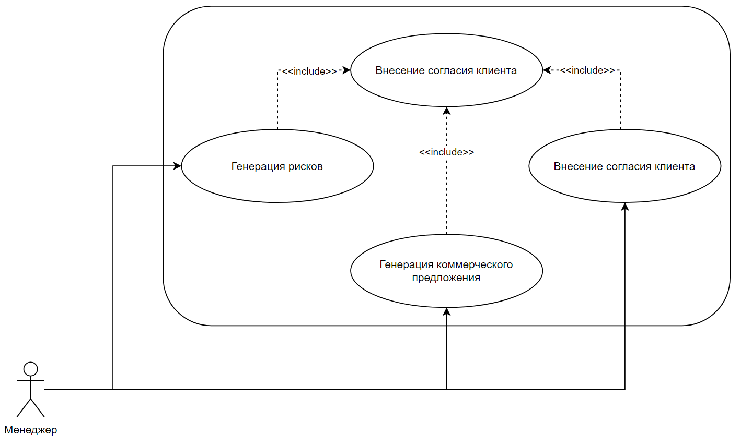

7.9. **Interface example (Пример интерфейса)**

*<Макет пользовательского интерфейса, который будет использоваться для выполнения прецедента>*

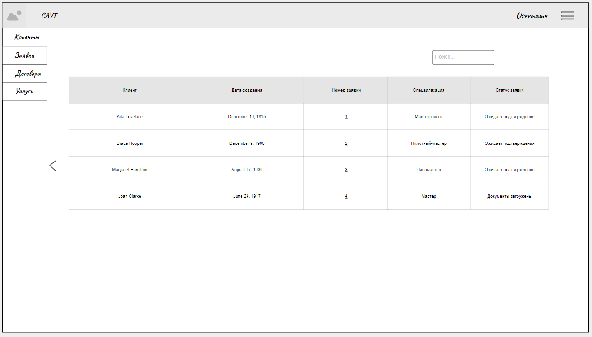

*Рисунок 11 - Интерфейс страницы со списком заявок*

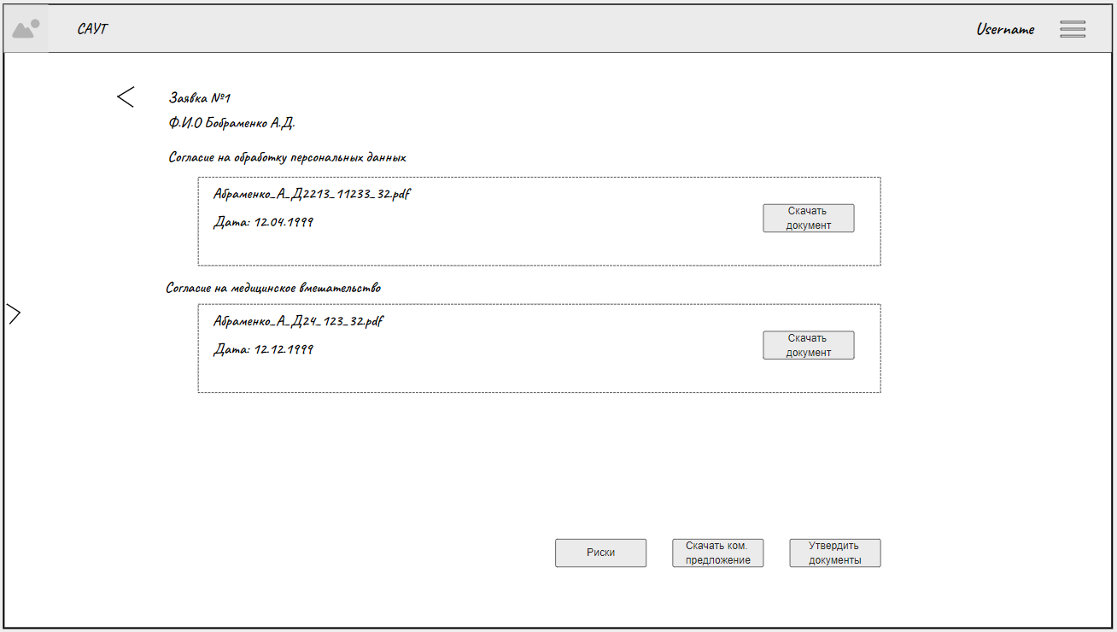

*Рисунок 12 - Интерфейс генерации коммерческого предложения.*

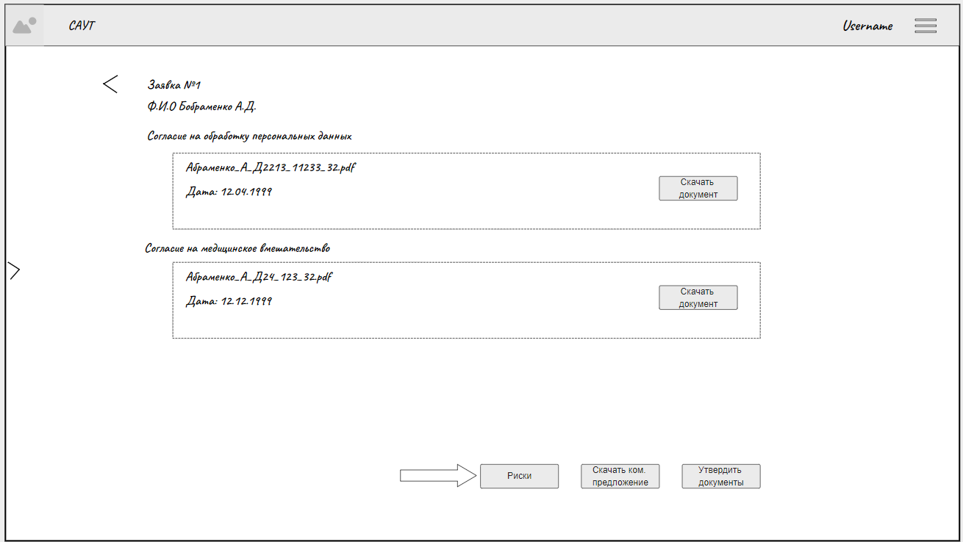*Рисунок 13 - Интерфейс страницы заявки на модификацию клиента*

8.1. **Use-Case Name (Название прецедента)**

*[Укажите название прецедента.]*

Изменение учетных данных клиента

8.2. **Actors (Акторы)**

*[Укажите основное действующее лицо прецедента и дополнительных (если они есть)]*

Менеджер

8.3. **Brief Description (Краткое описание)**

*[Кратко опишите прецедент, с чего он начинается.]*

Менеджер вносит изменения в карточку клиента, а именно в его персональные данные

8.4. **Flow of Events (Последовательность событий)**

8.4.1. **Basic Flow (Главная последовательность)**

*[Опишите последовательность шагов, которые выполняет пользователь. Описание должно быть максимально абстрактным, без привязки к элементам интерфейса и вводу определенных данных.]*

1. Прецедент начинается после перехода менеджера на страницу редактирования данных клиента
2. Менеджер вводит новые данные клиента путем изменения интересующих его полей
3. Менеджер подтверждает изменение персональных данных клиента

8.4.2. **Alternative Flows (Альтернативные последовательности)**

*[Опишите альтернативные последовательности шагов, которые также приводят к успешному выполнению прецедента.]*

Нет

8.5. **Preconditions (Предусловия)**

*[Укажите условия, которые должны выполняться, чтобы прецедент начался.]*

1. Менеджер вошел в систему
2. Существует клиент изменение персональных данных которого производится

8.6. **Postconditions (Постусловия)**

*[Укажите, что изменится в системе после выполнения прецедента.]*

1. Клиенту присваиваются новые персональные данные

8.7. **Extension Points (Точки расширения)**

*[Если прецедент содержит вложенные прецеденты, которые добавляют к нему новые шаги, укажите здесь ссылку на них, на каком шаге главной последовательности они включаются.]*

Нет

8.8. **Use-case diagram (Диаграмма прецедента)**

*<UML диаграмма данного прецедента>*

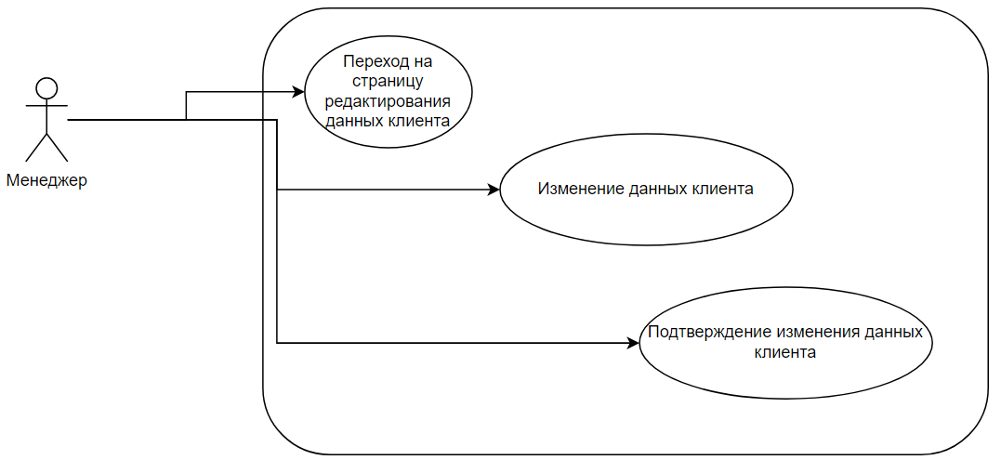

8.9. **Interface example (Пример интерфейса)**

*<Макет пользовательского интерфейса, который будет использоваться для выполнения прецедента>*

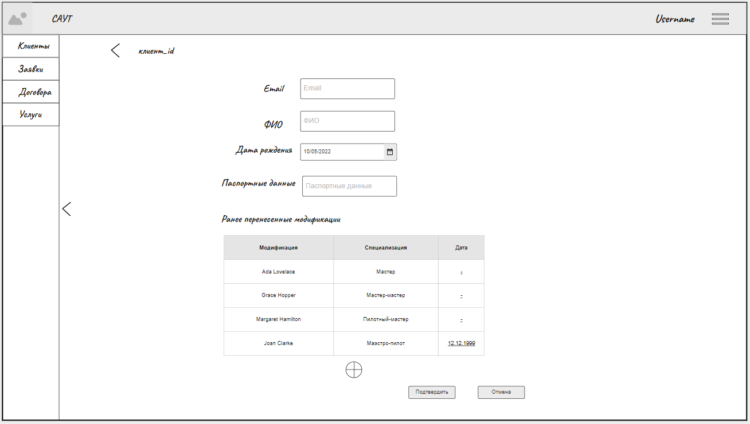

*Рисунок 15 - Интерфейс страницы редактирования информации о клиенте*

9.1. **Use-Case Name (Название прецедента)**

*[Укажите название прецедента.]*

Внесение списков материалов на складе

9.2. **Actors (Акторы)**

*[Укажите основное действующее лицо прецедента и дополнительных (если они есть)]*

Менеджер

9.3. **Brief Description (Краткое описание)**

*[Кратко опишите прецедент, с чего он начинается.]*

Менеджер вносит изменение по количеству материалов на складе используя интерфейс системы

9.4. **Flow of Events (Последовательность событий)**

9.4.1. **Basic Flow (Главная последовательность)**

*[Опишите последовательность шагов, которые выполняет пользователь. Описание должно быть максимально абстрактным, без привязки к элементам интерфейса и вводу определенных данных.]*

1. Прецедент начинается после перехода менеджера на страницу внесения материала.
2. Менеджер вносит данные по изменению материала на складе, а именно: инвентарный номер, наименование и количество материала на которое произошло изменение
3. Выполняет команду по внесению материалов

9.4.2. **Alternative Flows (Альтернативные последовательности)**

*[Опишите альтернативные последовательности шагов, которые также приводят к успешному выполнению прецедента.]*

Нет

9.5. **Preconditions (Предусловия)**

*[Укажите условия, которые должны выполняться, чтобы прецедент начался.]*

1. Менеджер вошел в систему

9.6. **Postconditions (Постусловия)**

*[Укажите, что изменится в системе после выполнения прецедента.]*

1. Изменение количества материалов занесенных на баланс склада в системе

9.7. **Extension Points (Точки расширения)**

*[Если прецедент содержит вложенные прецеденты, которые добавляют к нему новые шаги, укажите здесь ссылку на них, на каком шаге главной последовательности они включаются.]*

Нет

9.8. **Use-case diagram (Диаграмма прецедента)**

*<UML диаграмма данного прецедента>*

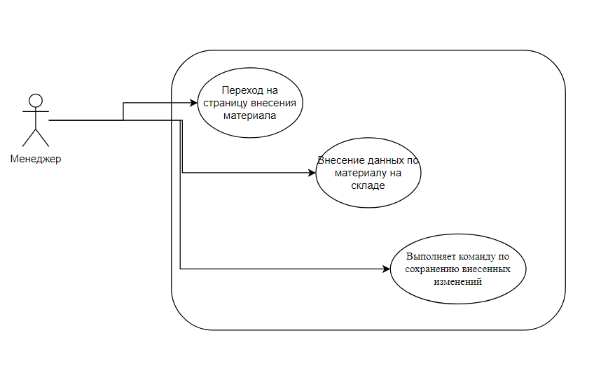

9.9. **Interface example (Пример интерфейса)**

*<Макет пользовательского интерфейса, который будет использоваться для выполнения прецедента>*

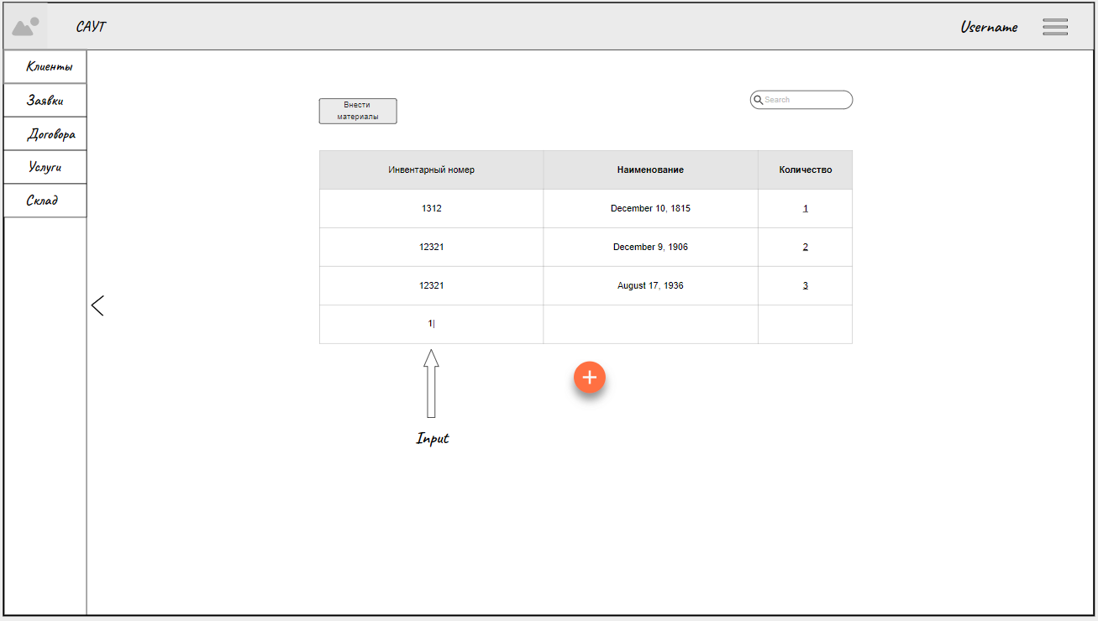*Рисунок 16 - Интерфейс страницы со списком материалов на складе*

10.

10.1. **Use-Case Name (Название прецедента)**

*[Укажите название прецедента.]*

Внесение перенесенных клиентом изменений в ходе трансформации

10.2. **Actors (Акторы)**

*[Укажите основное действующее лицо прецедента и дополнительных (если они есть)]*

Медицинский персонал

10.3. **Brief Description (Краткое описание)**

*[Кратко опишите прецедент, с чего он начинается.]*

Медицинский персонал вносит в систему список изменений которые произошли во время трансформации пациента

10.4. **Flow of Events (Последовательность событий)**

10.4.1. **Basic Flow (Главная последовательность)**

*[Опишите последовательность шагов, которые выполняет пользователь. Описание должно быть максимально абстрактным, без привязки к элементам интерфейса и вводу определенных данных.]*

1. Прецедент начинается после перехода медицинского персонала на страницу сопровождения трансформации
2. Медицинский персонал вводит в систему данные о произошедших изменениях, а именно: краткое название, описание произошедшего, симптомы которые проявлялись у пациента во время происходящего изменения, действия предпринятые медицинским персоналом (на каждое изменение произошедшее с пациентом медицинский персонал обязан вносить в систему данные)
3. Выполняет команду по закрытию страницы внесения произошедших изменений и сохранению их

10.4.2. **Alternative Flows (Альтернативные последовательности)**

*[Опишите альтернативные последовательности шагов, которые также приводят к успешному выполнению прецедента.]*

Нет

10.5. **Preconditions (Предусловия)**

*[Укажите условия, которые должны выполняться, чтобы прецедент начался.]*

1. Медицинский персонал вошел в систему
2. Пациент дал согласие на модификацию

10.6. **Postconditions (Постусловия)**

*[Укажите, что изменится в системе после выполнения прецедента.]*

1. В карточку пациента вносится информация о произошедших у него в организме изменениях

10.7. **Extension Points (Точки расширения)**

*[Если прецедент содержит вложенные прецеденты, которые добавляют к нему новые шаги, укажите здесь ссылку на них, на каком шаге главной последовательности они включаются.]*

Нет

10.8. **Use-case diagram (Диаграмма прецедента)**

*<UML диаграмма данного прецедента>*

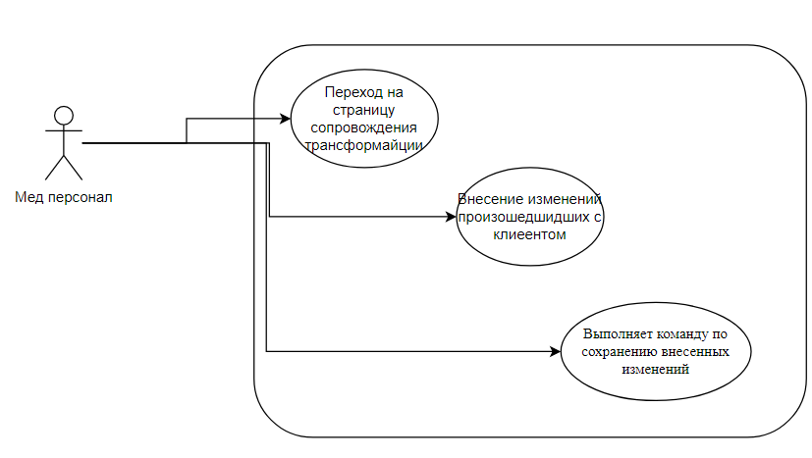

10.9. **Interface example (Пример интерфейса)**

*<Макет пользовательского интерфейса, который будет использоваться для выполнения прецедента>*

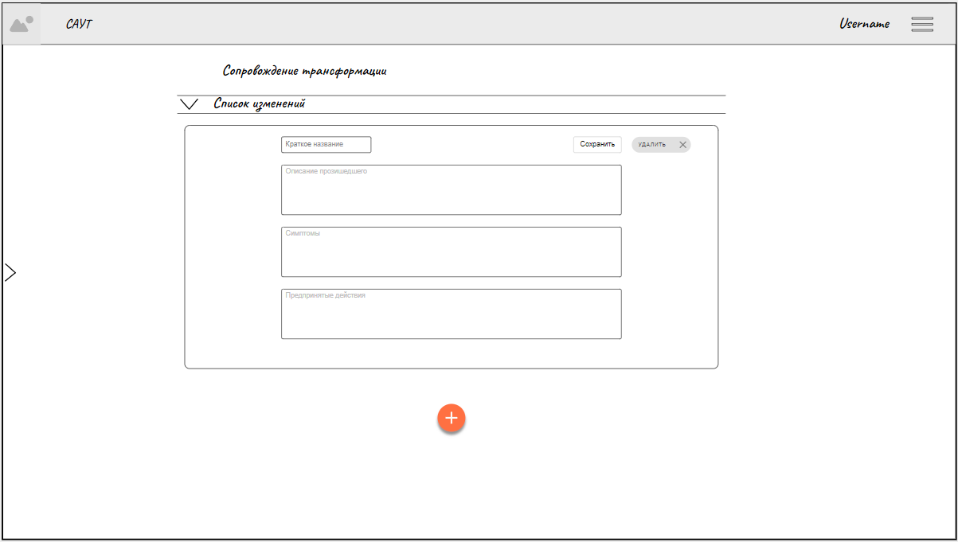

*Рисунок 17 - Интерфейс страницы добавления изменения, полученного в ходе трансформации*

11.

11.1. **Use-Case Name (Название прецедента)**

*[Укажите название прецедента.]*

Внесение информации о внедренных имплантах

11.2. **Actors (Акторы)**

*[Укажите основное действующее лицо прецедента и дополнительных (если они есть)]*

Медицинский персонал

11.3. **Brief Description (Краткое описание)**

*[Кратко опишите прецедент, с чего он начинается.]*

Медицинский персонал вносит в систему данные о внедренных в пациенту имплантах

11.4. **Flow of Events (Последовательность событий)**

11.4.1. **Basic Flow (Главная последовательность)**

*[Опишите последовательность шагов, которые выполняет пользователь. Описание должно быть максимально абстрактным, без привязки к элементам интерфейса и вводу определенных данных.]*

1. Прецедент начинается после открытия страницы внесения данных о имплантах
2. Медицинский персонал вносит данные об имплантах, а именно: модель и серийный номер внедренного импланта
3. Медицинский персонал выполняет команду сохранения внесенных данных

11.4.2. **Alternative Flows (Альтернативные последовательности)**

*[Опишите альтернативные последовательности шагов, которые также приводят к успешному выполнению прецедента.]*

Нет

11.5. **Preconditions (Предусловия)**

*[Укажите условия, которые должны выполняться, чтобы прецедент начался.]*

1. Медицинский персонал вошел в систему
2. Пациент дал согласие на модификацию

11.6. **Postconditions (Постусловия)**

*[Укажите, что изменится в системе после выполнения прецедента.]*

1. В карточке пациента появляется информация о внедренных имплантах

11.7. **Extension Points (Точки расширения)**

*[Если прецедент содержит вложенные прецеденты, которые добавляют к нему новые шаги, укажите здесь ссылку на них, на каком шаге главной последовательности они включаются.]*

Нет

11.8. **Use-case diagram (Диаграмма прецедента)**

*<UML диаграмма данного прецедента>*

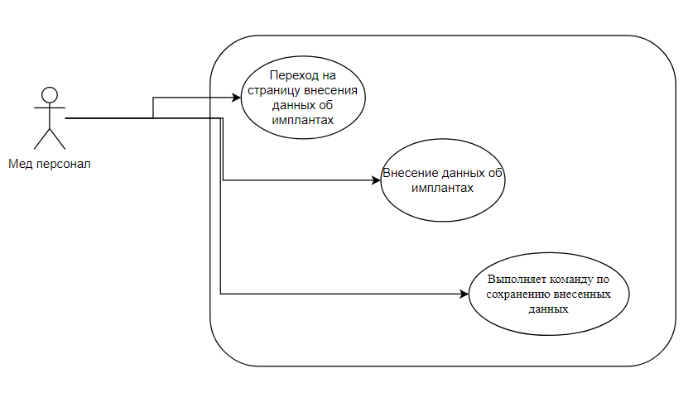

11.9. **Interface example (Пример интерфейса)**

*<Макет пользовательского интерфейса, который будет использоваться для выполнения прецедента>*

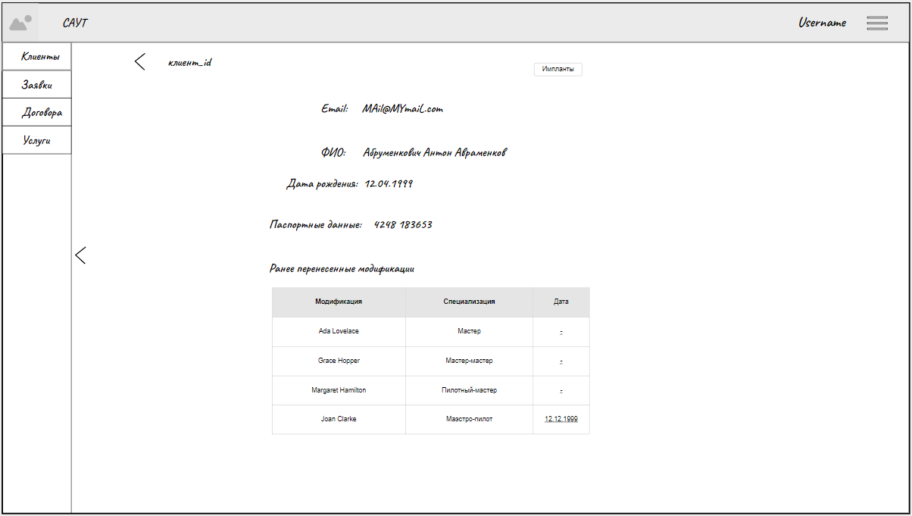

*Рисунок 18 - Интерфейс страницы с информацией о перенесенных модификациях*

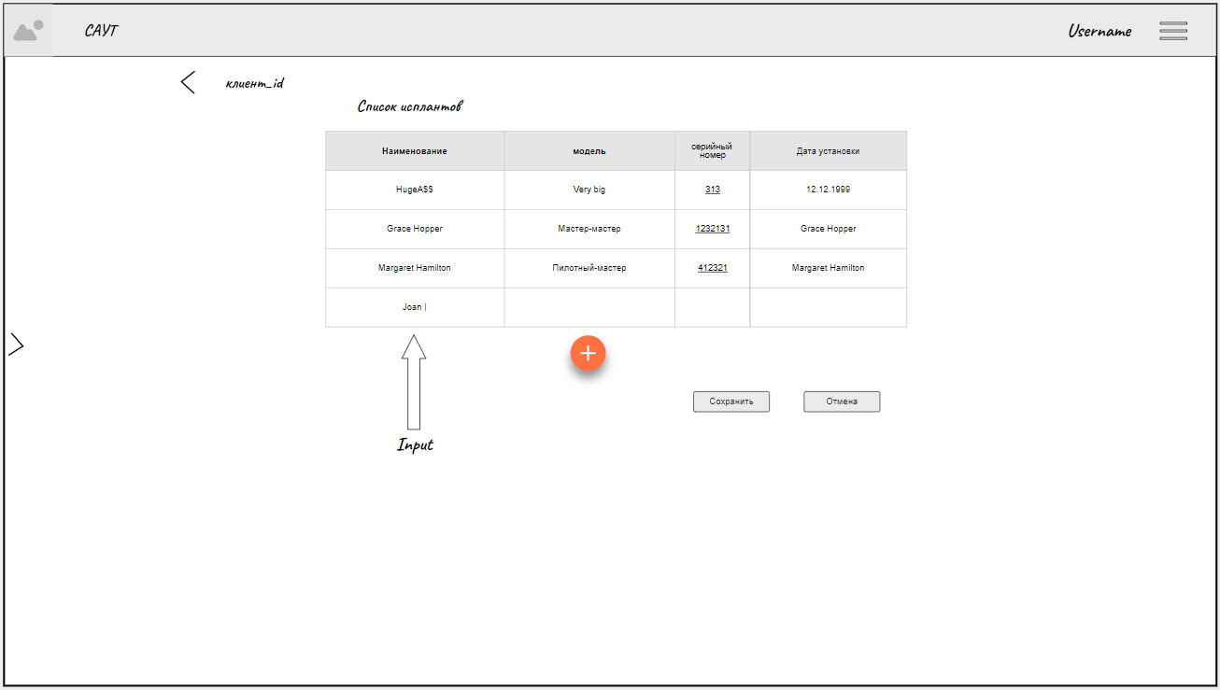

*Рисунок 19 - Интерфейс страницы добавления информации об импланте*

12.

12.1. **Use-Case Name (Название прецедента)**

*[Укажите название прецедента.]*

Модификация генома

12.2. **Actors (Акторы)**

*[Укажите основное действующее лицо прецедента и дополнительных (если они есть)]*

Инженер

12.3. **Brief Description (Краткое описание)**

*[Кратко опишите прецедент, с чего он начинается.]*

Инженер получает от системы сценарий модификации на основе которого он внесет изменения в геном пациента и загружает данные о проведенных в геноме изменениях в систему.

12.4. **Flow of Events (Последовательность событий)**

12.4.1. **Basic Flow (Главная последовательность)**

*[Опишите последовательность шагов, которые выполняет пользователь. Описание должно быть максимально абстрактным, без привязки к элементам интерфейса и вводу определенных данных.]*

1. Прецедент начинается после перехода инженера на страницу заявки клиента.
2. Инженер выполняет команду получения сценария модификации из системы.
3. Инженер вносит в систему данные об изменениях в геноме пациента.
4. Инженер выполняет команду сохранения внесенных данных.

12.4.2. **Alternative Flows (Альтернативные последовательности)**

*[Опишите альтернативные последовательности шагов, которые также приводят к успешному выполнению прецедента.]*

Нет

12.5. **Preconditions (Предусловия)**

*[Укажите условия, которые должны выполняться, чтобы прецедент начался.]*

1. Инженером должен быть выполнен вход в систему
2. Модификация должна быть согласована клиентом
3. Модификация должна быть оплачена клиентом
4. Сценарий модификации должен быть создан ученым

12.6. **Postconditions (Постусловия)**

*[Укажите, что изменится в системе после выполнения прецедента.]*

1. В карточке клиента появляется информация о модификациях, внесенных в геном.

12.7. **Extension Points (Точки расширения)**

*[Если прецедент содержит вложенные прецеденты, которые добавляют к нему новые шаги, укажите здесь ссылку на них, на каком шаге главной последовательности они включаются.]*

Нет

12.8. **Use-case diagram (Диаграмма прецедента)**

*<UML диаграмма данного прецедента>*

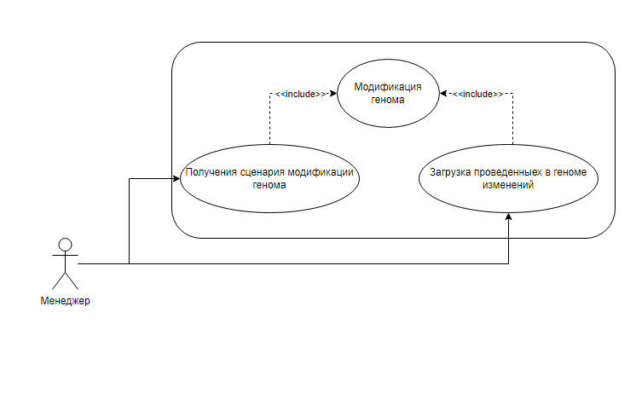

12.9. **Interface example (Пример интерфейса)**

*<Макет пользовательского интерфейса, который будет использоваться для выполнения прецедента>*

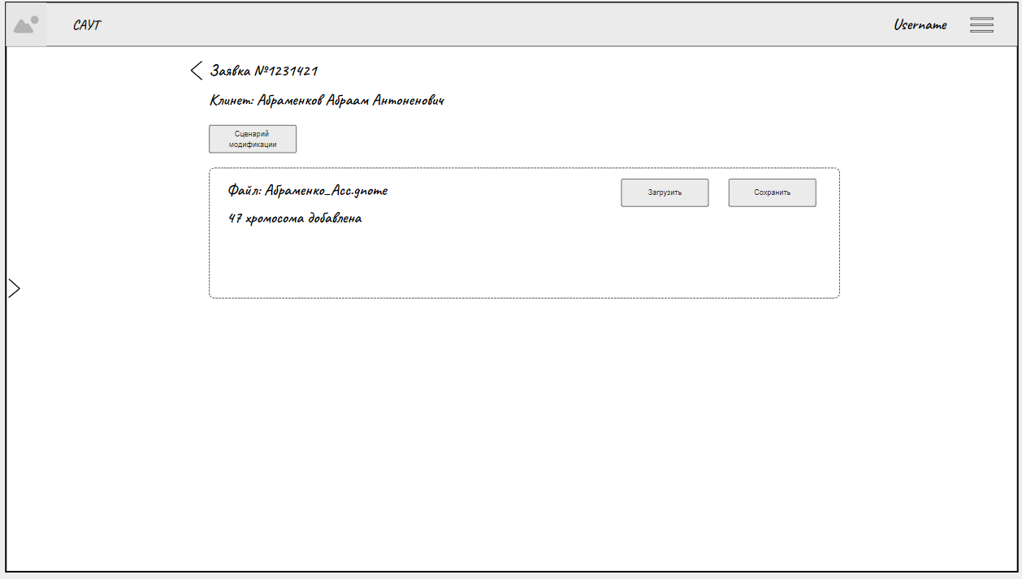

*Рисунок 20 - Интерфейс страницы загрузки сценария модификации*

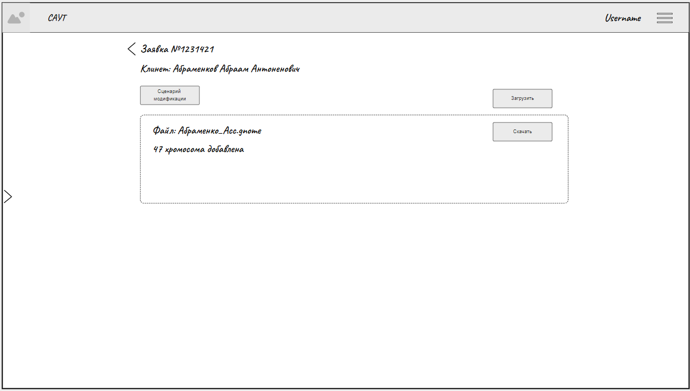инженер

*Рисунок 21 - Интерфейс страницы с внесенными в геном изменениями*

13.1. **Use-Case Name (Название прецедента)**

*[Укажите название прецедента.]*

Создание сценария модификации

13.2. **Actors (Акторы)**

*[Укажите основное действующее лицо прецедента и дополнительных (если они есть)]*

Ученый

13.3. **Brief Description (Краткое описание)**

*[Кратко опишите прецедент, с чего он начинается.]*

Ученый создает сценарий модификации основываясь на запрошенной специализации

13.4. **Flow of Events (Последовательность событий)**

13.4.1. **Basic Flow (Главная последовательность)**

*[Опишите последовательность шагов, которые выполняет пользователь. Описание должно быть максимально абстрактным, без привязки к элементам интерфейса и вводу определенных данных.]*

1. Прецедент начинается после перехода ученого на страницу заявки клиента
2. Ученый выполняет команду создания сценария модификации
   1. Точка расширения: Модификация существующего сценария
3. Ученый вносит в созданный сценарий необходимые модификации, которые надо внести в геном для получения желаемой специализации.
4. Ученый выполняет команду по сохранению сценария модификации.

13.4.2. **Alternative Flows (Альтернативные последовательности)**

*[Опишите альтернативные последовательности шагов, которые также приводят к успешному выполнению прецедента.]*

Нет

13.5. **Preconditions (Предусловия)**

*[Укажите условия, которые должны выполняться, чтобы прецедент начался.]*

1. Ученым должен быть выполнен вход в систему
2. Модификация должна быть согласована клиентом
3. Модификация должна быть оплачена клиентом

13.6. **Postconditions (Постусловия)**

*[Укажите, что изменится в системе после выполнения прецедента.]*

1. В карточку клиента вносится новый сценарий модификации

13.7. **Extension Points (Точки расширения)**

*[Если прецедент содержит вложенные прецеденты, которые добавляют к нему новые шаги, укажите здесь ссылку на них, на каком шаге главной последовательности они включаются.]*

Модификация существующего сценария(1)

13.8. **Use-case diagram (Диаграмма прецедента)**

*<UML диаграмма данного прецедента>*

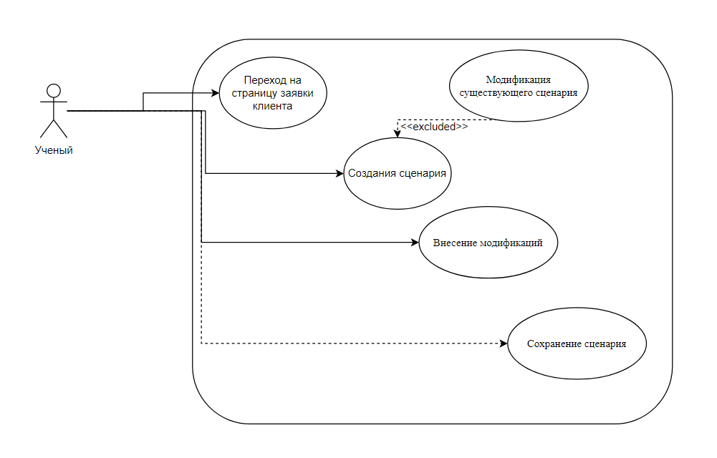

13.9. **Interface example (Пример интерфейса)**

*<Макет пользовательского интерфейса, который будет использоваться для выполнения прецедента>*

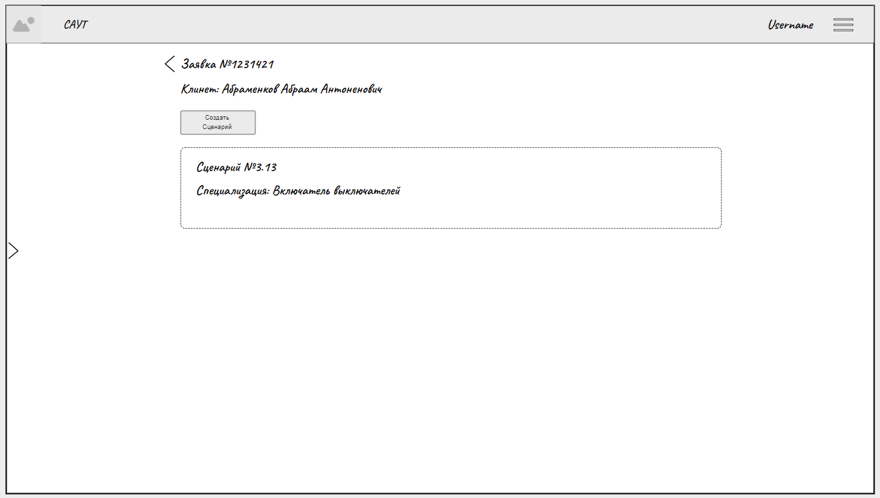

*Рисунок 22 - Интерфейс страницы перехода к созданию сценария*

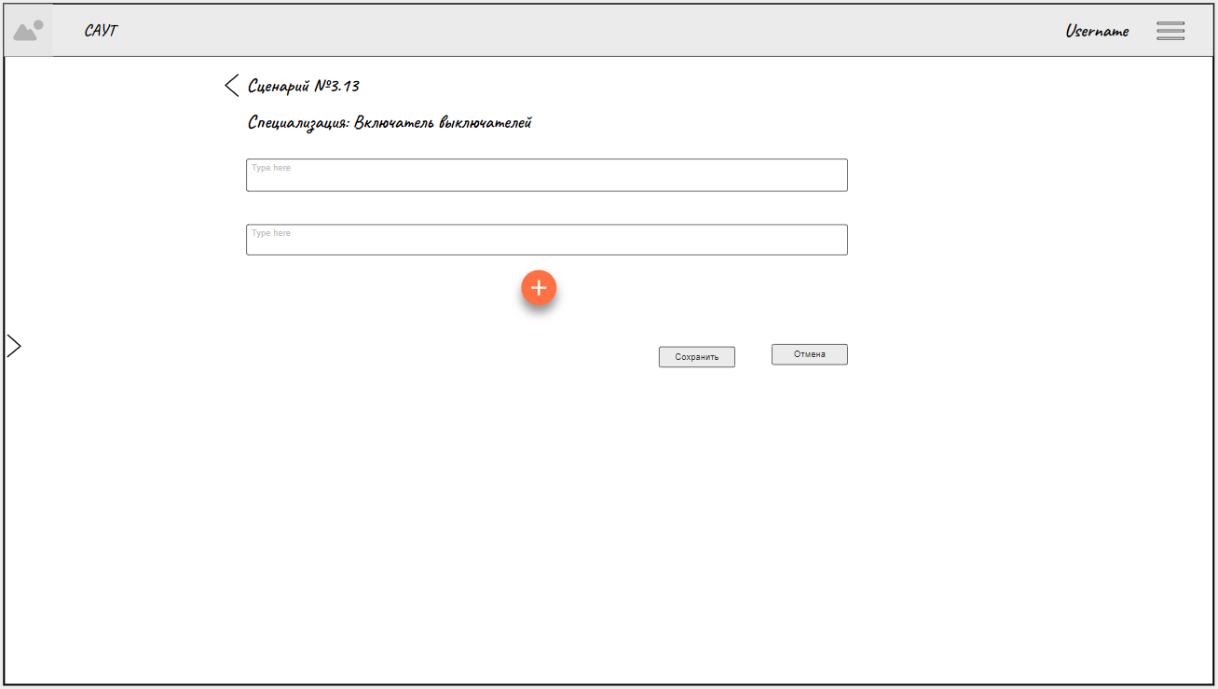

*Рисунок 23 - Интерфейс страницы создания сценария*

14.

14.1. **Use-Case Name (Название прецедента)**

*[Укажите название прецедента.]*

Модификация существующего сценария

14.2. **Actors (Акторы)**

*[Укажите основное действующее лицо прецедента и дополнительных (если они есть)]*

Ученый

14.3. **Brief Description (Краткое описание)**

*[Кратко опишите прецедент, с чего он начинается.]*

Ученый вносит изменения в уже существующий сценарий модификации

14.4. **Flow of Events (Последовательность событий)**

14.4.1. **Basic Flow (Главная последовательность)**

*[Опишите последовательность шагов, которые выполняет пользователь. Описание должно быть максимально абстрактным, без привязки к элементам интерфейса и вводу определенных данных.]*

1. Прецедент начинается после выполнения команды изменения существующего сценария
2. Ученый выбирает существующий сценарий модификации
3. Ученый вносит изменения в существующий сценарий модификации
4. Ученый выполняет команду по сохранению нового сценария модификации

14.4.2. **Alternative Flows (Альтернативные последовательности)**

*[Опишите альтернативные последовательности шагов, которые также приводят к успешному выполнению прецедента.]*

Нет

14.5. **Preconditions (Предусловия)**

*[Укажите условия, которые должны выполняться, чтобы прецедент начался.]*

1. Ученым должен быть выполнен вход в систему
2. Заявка должна быть согласована клиентом
3. Заявка должна быть оплачена клиентом

14.6. **Postconditions (Постусловия)**

*[Укажите, что изменится в системе после выполнения прецедента.]*

1. В системе создается новый сценарий модификации

14.7. **Extension Points (Точки расширения)**

*[Если прецедент содержит вложенные прецеденты, которые добавляют к нему новые шаги, укажите здесь ссылку на них, на каком шаге главной последовательности они включаются.]*

Нет

14.8. **Use-case diagram (Диаграмма прецедента)**

*<UML диаграмма данного прецедента>*

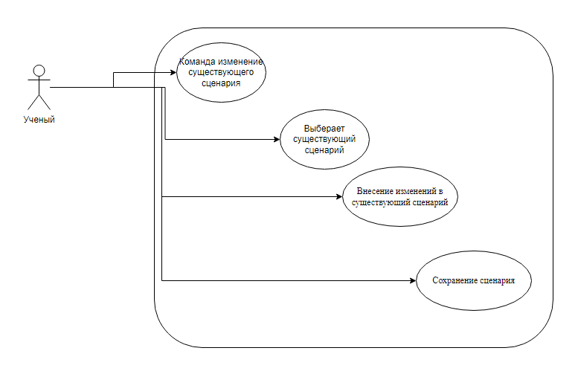

14.9. **Interface example (Пример интерфейса)**

*<Макет пользовательского интерфейса, который будет использоваться для выполнения прецедента>*

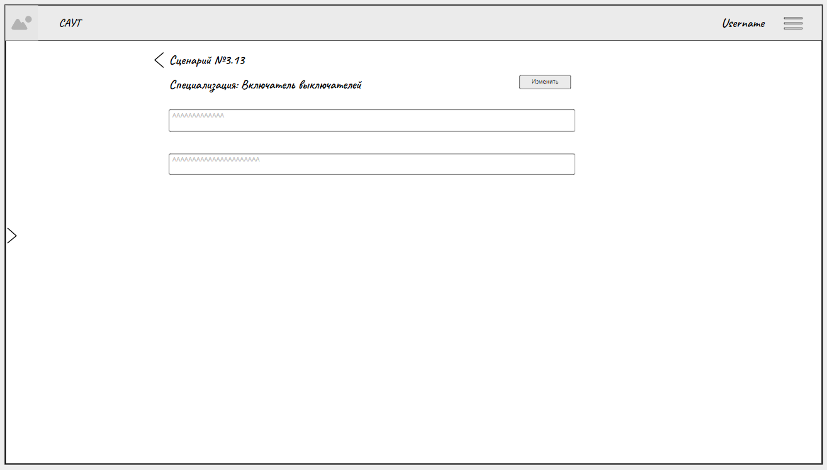

*Рисунок 24 - Интерфейс страницы изменения сценария*



*Рисунок 25 - Интерфейс страницы сохранения измененного сценария*

15.

15.1. **Use-Case Name (Название прецедента)**

*[Укажите название прецедента.]*

Внесение в систему информации о наличии модификаций

1652. **Actors (Акторы)**

*[Укажите основное действующее лицо прецедента и дополнительных (если они есть)]*

Сканер

15.3. **Brief Description (Краткое описание)**

*[Кратко опишите прецедент, с чего он начинается.]*

Автоматическая передача сканером данных о наличие модификаций в систему.

15.4. **Flow of Events (Последовательность событий)**

15.4.1. **Basic Flow (Главная последовательность)**

*[Опишите последовательность шагов, которые выполняет пользователь. Описание должно быть максимально абстрактным, без привязки к элементам интерфейса и вводу определенных данных.]*

1. Прецедент начинается после подключения клиента к сканеру
2. Сканер проводит анализ тела клиента на предмет модификаций
3. Сканер загружает полученные данные о модификациях в систему

15.4.2. **Alternative Flows (Альтернативные последовательности)**

*[Опишите альтернативные последовательности шагов, которые также приводят к успешному выполнению прецедента.]*

Нет

15.5. **Preconditions (Предусловия)**

*[Укажите условия, которые должны выполняться, чтобы прецедент начался.]*

1. Клиент зарегистрирован в системе
2. Сканер вошел в систему

15.6. **Postconditions (Постусловия)**

*[Укажите, что изменится в системе после выполнения прецедента.]*

В карточке клиента появились\обновились данные о наличии модификаций

15.7. **Extension Points (Точки расширения)**

*[Если прецедент содержит вложенные прецеденты, которые добавляют к нему новые шаги, укажите здесь ссылку на них, на каком шаге главной последовательности они включаются.]*

Нет

15.8. **Use-case diagram (Диаграмма прецедента)**

*<UML диаграмма данного прецедента>*

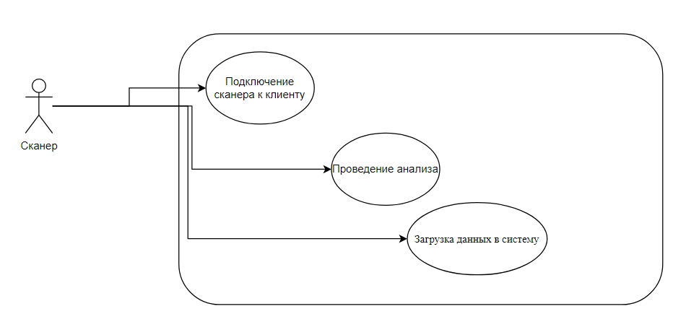

15.9. **Interface example (Пример интерфейса)**

*<Макет пользовательского интерфейса, который будет использоваться для выполнения прецедента>*